**Big Segment**

**Link submit:** <http://codeforces.com/problemset/problem/242/B>

**Solution:**

|  |  |
| --- | --- |
| C++ | <https://ideone.com/OTxkCg> |
| Java | <https://ideone.com/nMuCLw> |
| Python | <https://ideone.com/MSZLdN> |

**Tóm tắt đề:**

Cho bạn n đoạn thẳng. Đoạn thẳng thứ i sẽ được đại diện bởi một cặp số [li, ri] lần lượt là điểm bắt đầu (đầu mút trái) và kết thúc (đầu mút phải) của đoạn thẳng đó.

Nhiệm vụ của bạn là tìm ra một đoạn thẳng có thể phủ hết các đoạn còn lại trong n đoạn thẳng được cho. Nếu không có đoạn nào như vậy thì xuất ra giá trị -1.

**Input:**

Dòng đầu tiên chứa một số nguyên *n* (1 ≤ n ≤ 105) – số lượng đoạn hiện có.

n dòng tiếp theo, mỗi dòng chứa một cặp số *li, ri* (1 ≤ li ≤ ri ≤ 109) xác định đoạn thứ i.

**Output:**

In ra số thứ tự của đoạn thỏa yêu cầu đề bài. Nếu không có đoạn nào như vậy thì in ra -1.

**Ví dụ:**

|  |  |
| --- | --- |
| 3  1 1  2 2  3 3 | -1 |

|  |  |
| --- | --- |
| 6  1 5  2 3  1 10  7 10  7 7  10 10 | 3 |

**Giải thích ví dụ:**

***Ví dụ 1:*** Trong 3 đoạn thẳng, không có đoạn thẳng nào có khả năng phủ 2 đoạn thẳng còn lại. Do đó ta in ra -1.

***Ví dụ 2:***

6 đoạn thẳng trong ví dụ được biểu diễn trên trục tọa độ như hình bên. Dễ dàng nhận thấy rằng đoạn thẳng thứ 3, tức đoạn [1, 10] bao phủ hết tất cả các đoạn còn lại. Do đó, đáp án của ví dụ này là 3.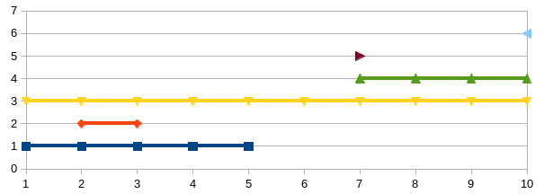

**Hướng dẫn giải:**

Nhận xét: Đoạn thẳng có thể bao phủ tất cả các đoạn thẳng còn lại trong n đoạn thẳng đã cho phải có:

* Đầu mút trái là giá trị nhỏ nhất trong tất cả các giá trị đầu mút trái của n đoạn thẳng.
* Đầu mút phải là giá trị lớn nhất trong tất cả các giá trị đầu mút phải của n đoạn thẳng.

Ý tưởng: Đi tìm cặp [li, ri] biễu diễn đoạn thẳng lớn nhất này. Sau đó kiểm tra xem có đoạn thẳng nào như vậy trong n đoạn thẳng được cho hay không. Nếu có đoạn nào trùng khớp thì đó chính là đoạn thẳng cần tìm, ta in ra số thứ tự của đoạn thẳng đó. Ngược lại, in ra -1.

Ta có các bước giải bài này như sau:

* Bước 1: Đưa cặp li, ri biểu diễn đoạn thẳng thứ i vào hai mảng động chứa đầu mút trái và đầu mút phải.
* Bước 2: Tìm giá trị nhỏ nhất trong mảng chứa đầu mút trái và giá trị lớn nhất trong mảng chứa đầu mút phải.
* Bước 3: Duyệt lại từng đoạn thẳng thứ i trong n đoạn thẳng:
  + Nếu đoạn thẳng đó có li bằng giá trị đầu mút trái nhỏ nhất và ri bằng giá trị đầu mút phải lớn nhất vừa tìm được:
    - In ra số thứ tự của đoạn thẳng đó và thoát chương trình.
* Bước 4: Không có đoạn thẳng nào trùng khớp, do đó in ra -1.

**Độ phức tạp:** **O(n)** với n là số lượng đoạn thẳng.